8.13 MFSK调制VHDL程序及仿真
--文件名：PL_MFSK
--功能：基于VHDL硬件描述语言，完成对基带信号的MFSK调制
--说明：这里MFSK的M为4
--最后修改日期：2004.2.13
library ieee;
use ieee.std_logic_arith.all;
use ieee.std_logic_1164.all;
use ieee.std_logic_unsigned.all;
entity PL_MFSK is
port(clk :in std_logic; --系统时钟
start :in std_logic; --开始调制信号
x :in std_logic; --基带信号
y :out std_logic); --调制信号
end PL_MFSK;
architecture behav of PL_MFSK is
signal q :integer range 0 to 15; --计数器
signal f :std_logic_vector(3 downto 0); --分频器
signal xx:std_logic_vector(1 downto 0); --寄存输入信号x的2位寄存器
signal yy:std_logic_vector(1 downto 0); --寄存xx信号的寄存器
begin
process(clk) --此进程过对clk进行分频，得到4种载波信号f3、f2、 f1、f0。
begin
if clk'event and clk='1' then
if start='0' then f<="0000";
elsif f="1111" then f<="0000";
else f<=f+1;
end if;
end if;
end process;
process(clk) --对输入的基带信号x进行串/并转换，得到2位并行信号的yy
begin
if clk'event and clk='1' then
if start='0' then q<=0;
elsif q=0 then q<=1;xx(1)<=x;yy<=xx;
elsif q=8 then q<=9;xx(0)<=x;
else q<=q+1;
end if;
end if;
end process;
process(clk,yy) --此进程完成对输入基带信号x的MFSK调制
begin
if clk'event and clk='1' then
if start='0' then y<='0'; -- if语句完成2位码并行码到4种载波的选通
elsif yy="00" then y<=not f(3);
elsif yy="01" then y<=not f(2);
elsif yy="10" then y<=not f(1);
else y<=not f(0);
end if;
end if;
end process;
end behav;
3. MFSK调制VHDL程序仿真图及注释
MFSK调制VHDL程序仿真图及注释如图8.13.4所示。
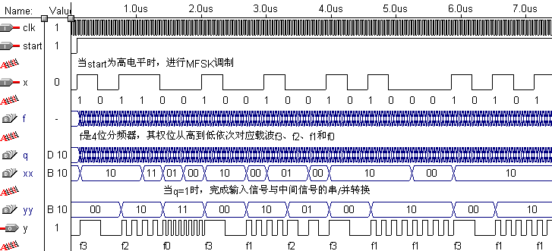
（a）MFSK调制VHDL程序仿真全图
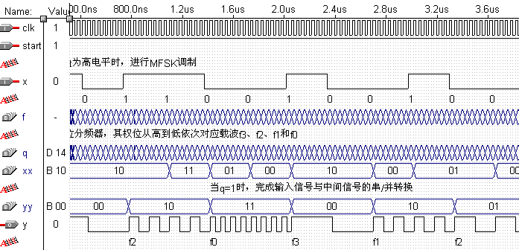
注：中间信号yy与输出调制信号y的对应关系：“00”=f3；“01”=f2；“10”=f1；“11”=f0。
（b）MFSK调制VHDL程序仿真局部放大图1
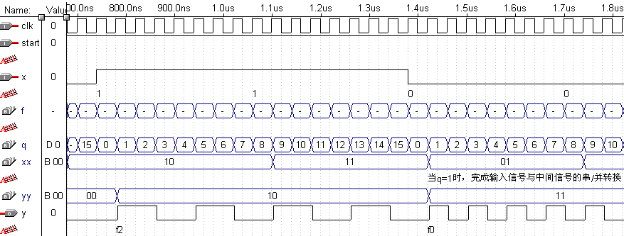
（c）MFSK调制VHDL程序仿真局部放大图2
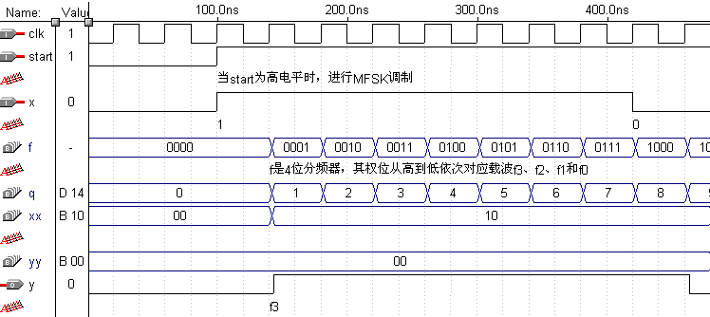
（d）MFSK调制VHDL程序仿真局部放大图3
图8.13.4 MFSK调制VHDL程序仿真图及注释

